FOTOGRAFÍAS

1964-1981. Mi visita en 1963 a los Indios Kunas de Uraba de Colombia. Visita por indicación de Ernesto cardenal

Indios de Perú y Bolivia en 1965.

Viaje hasta los poblados Kunas con el Cacique.
  - 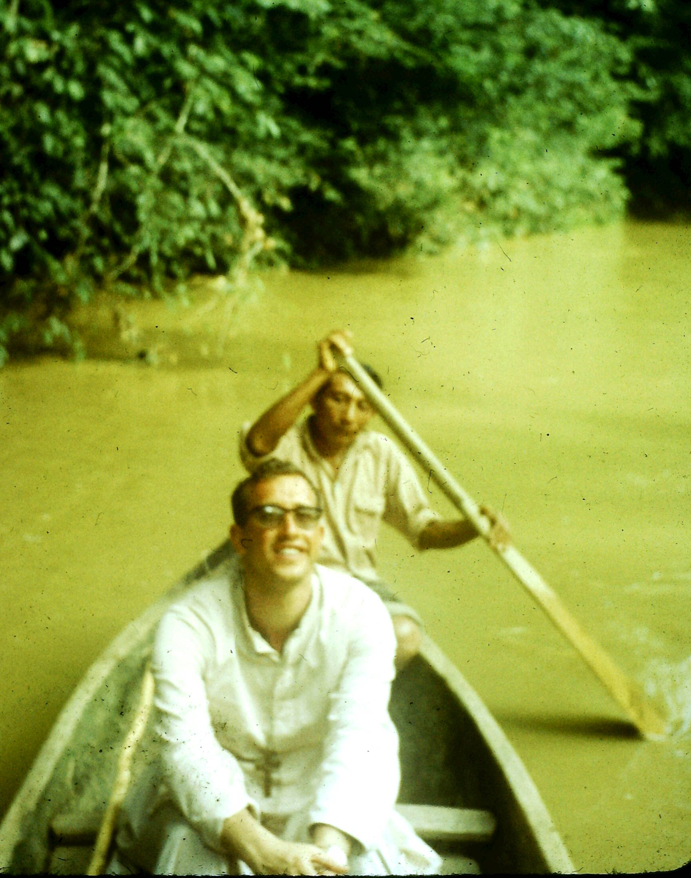

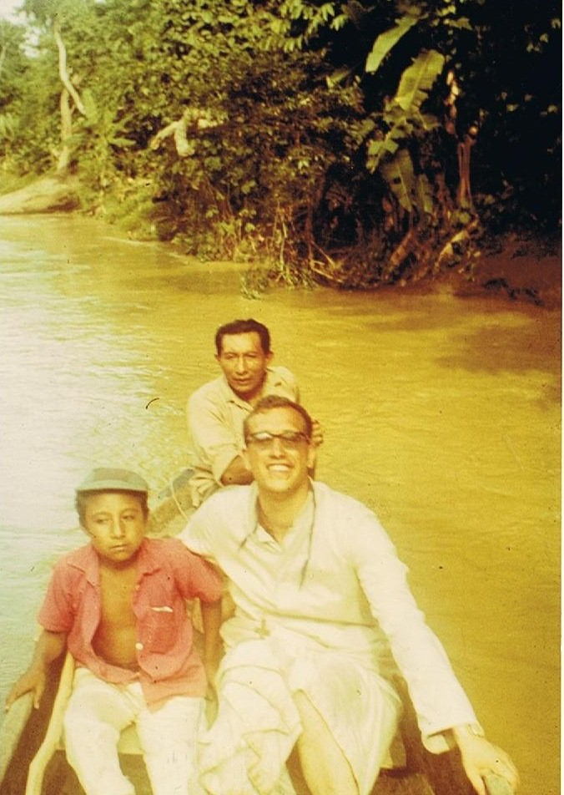

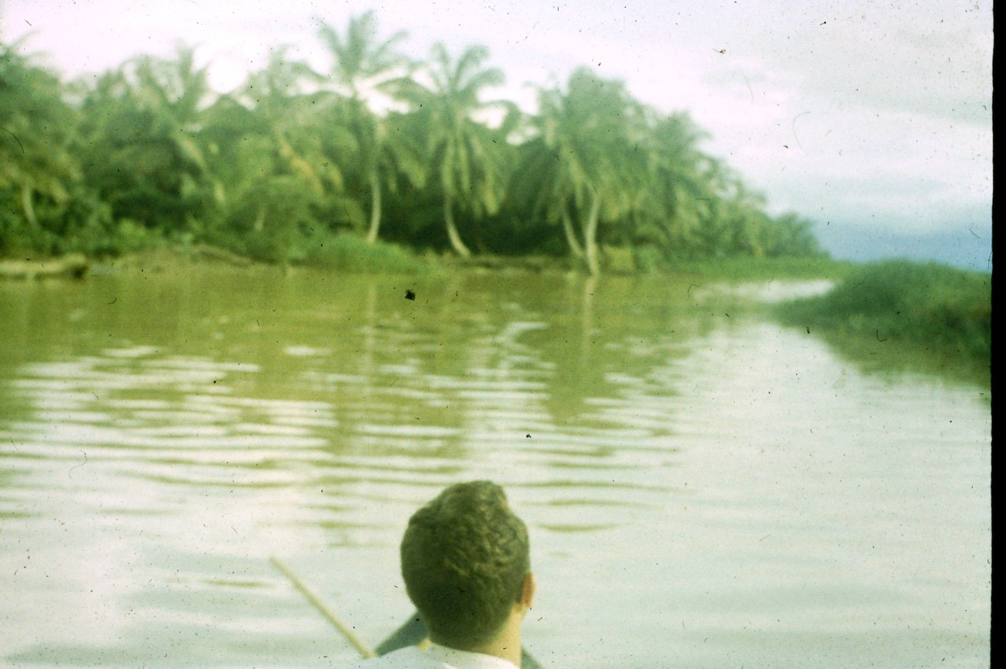

Con el Cacique del poblado.
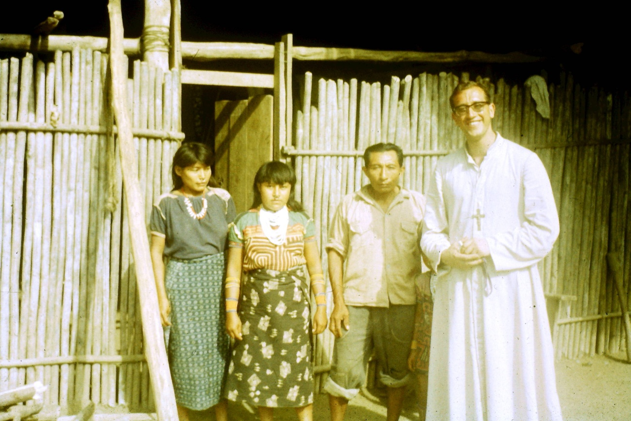

Con mujeres y niños del poblado.
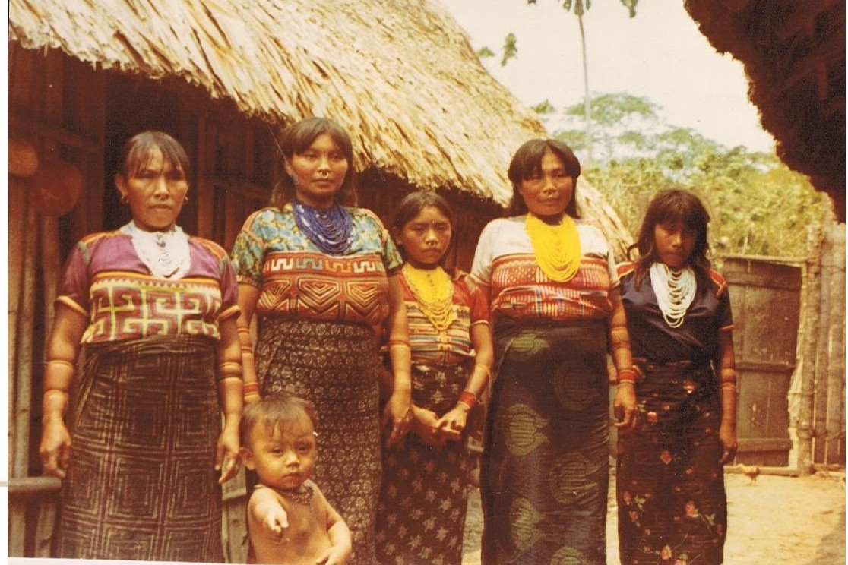

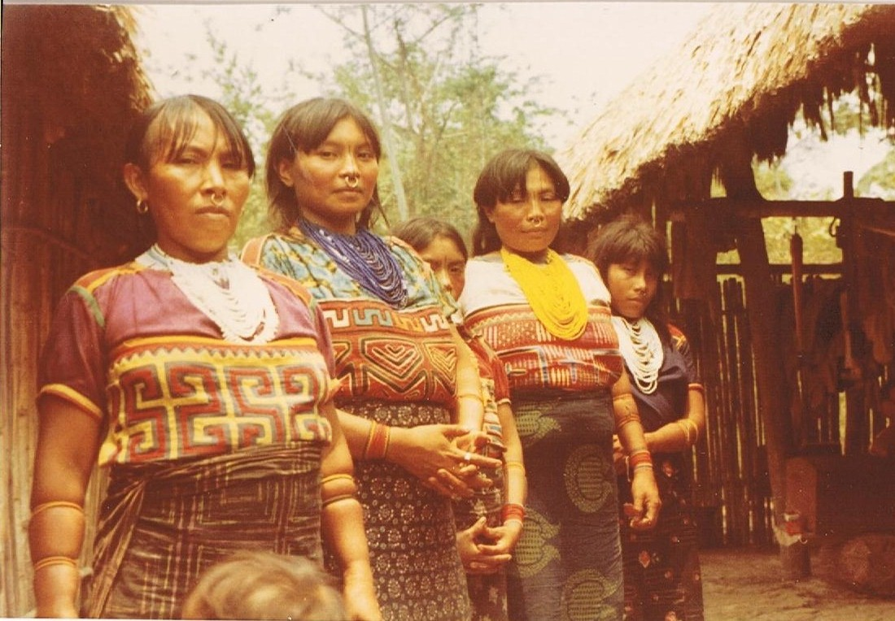

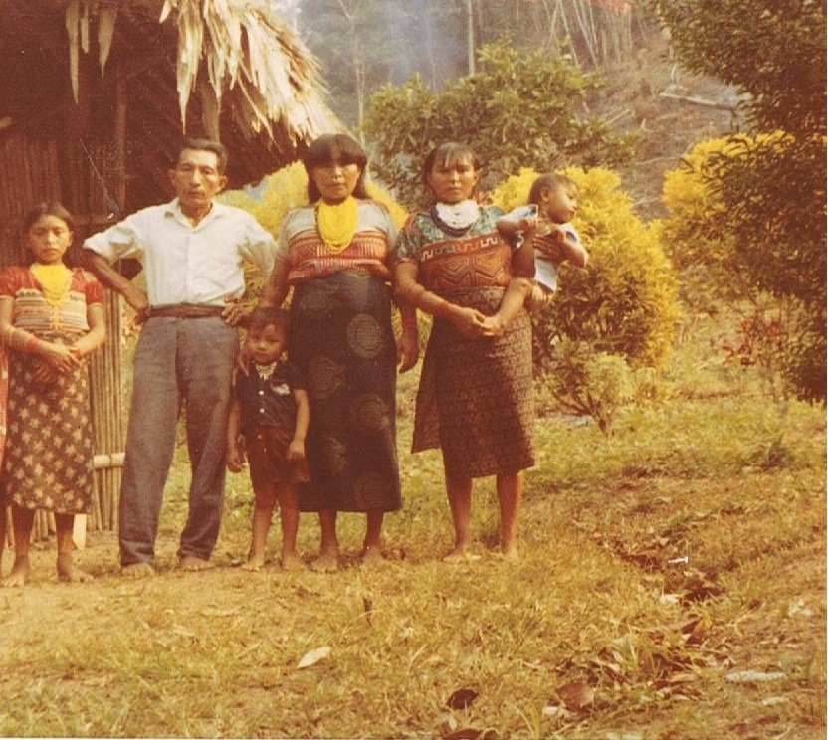
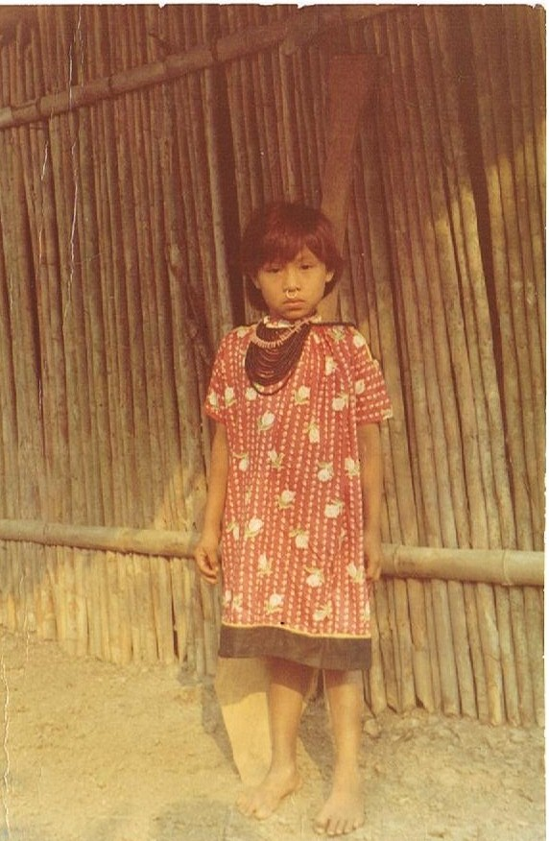

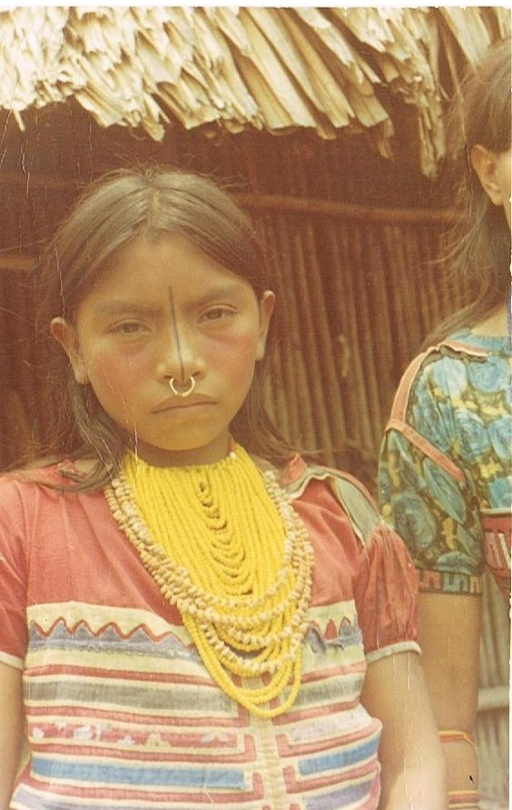

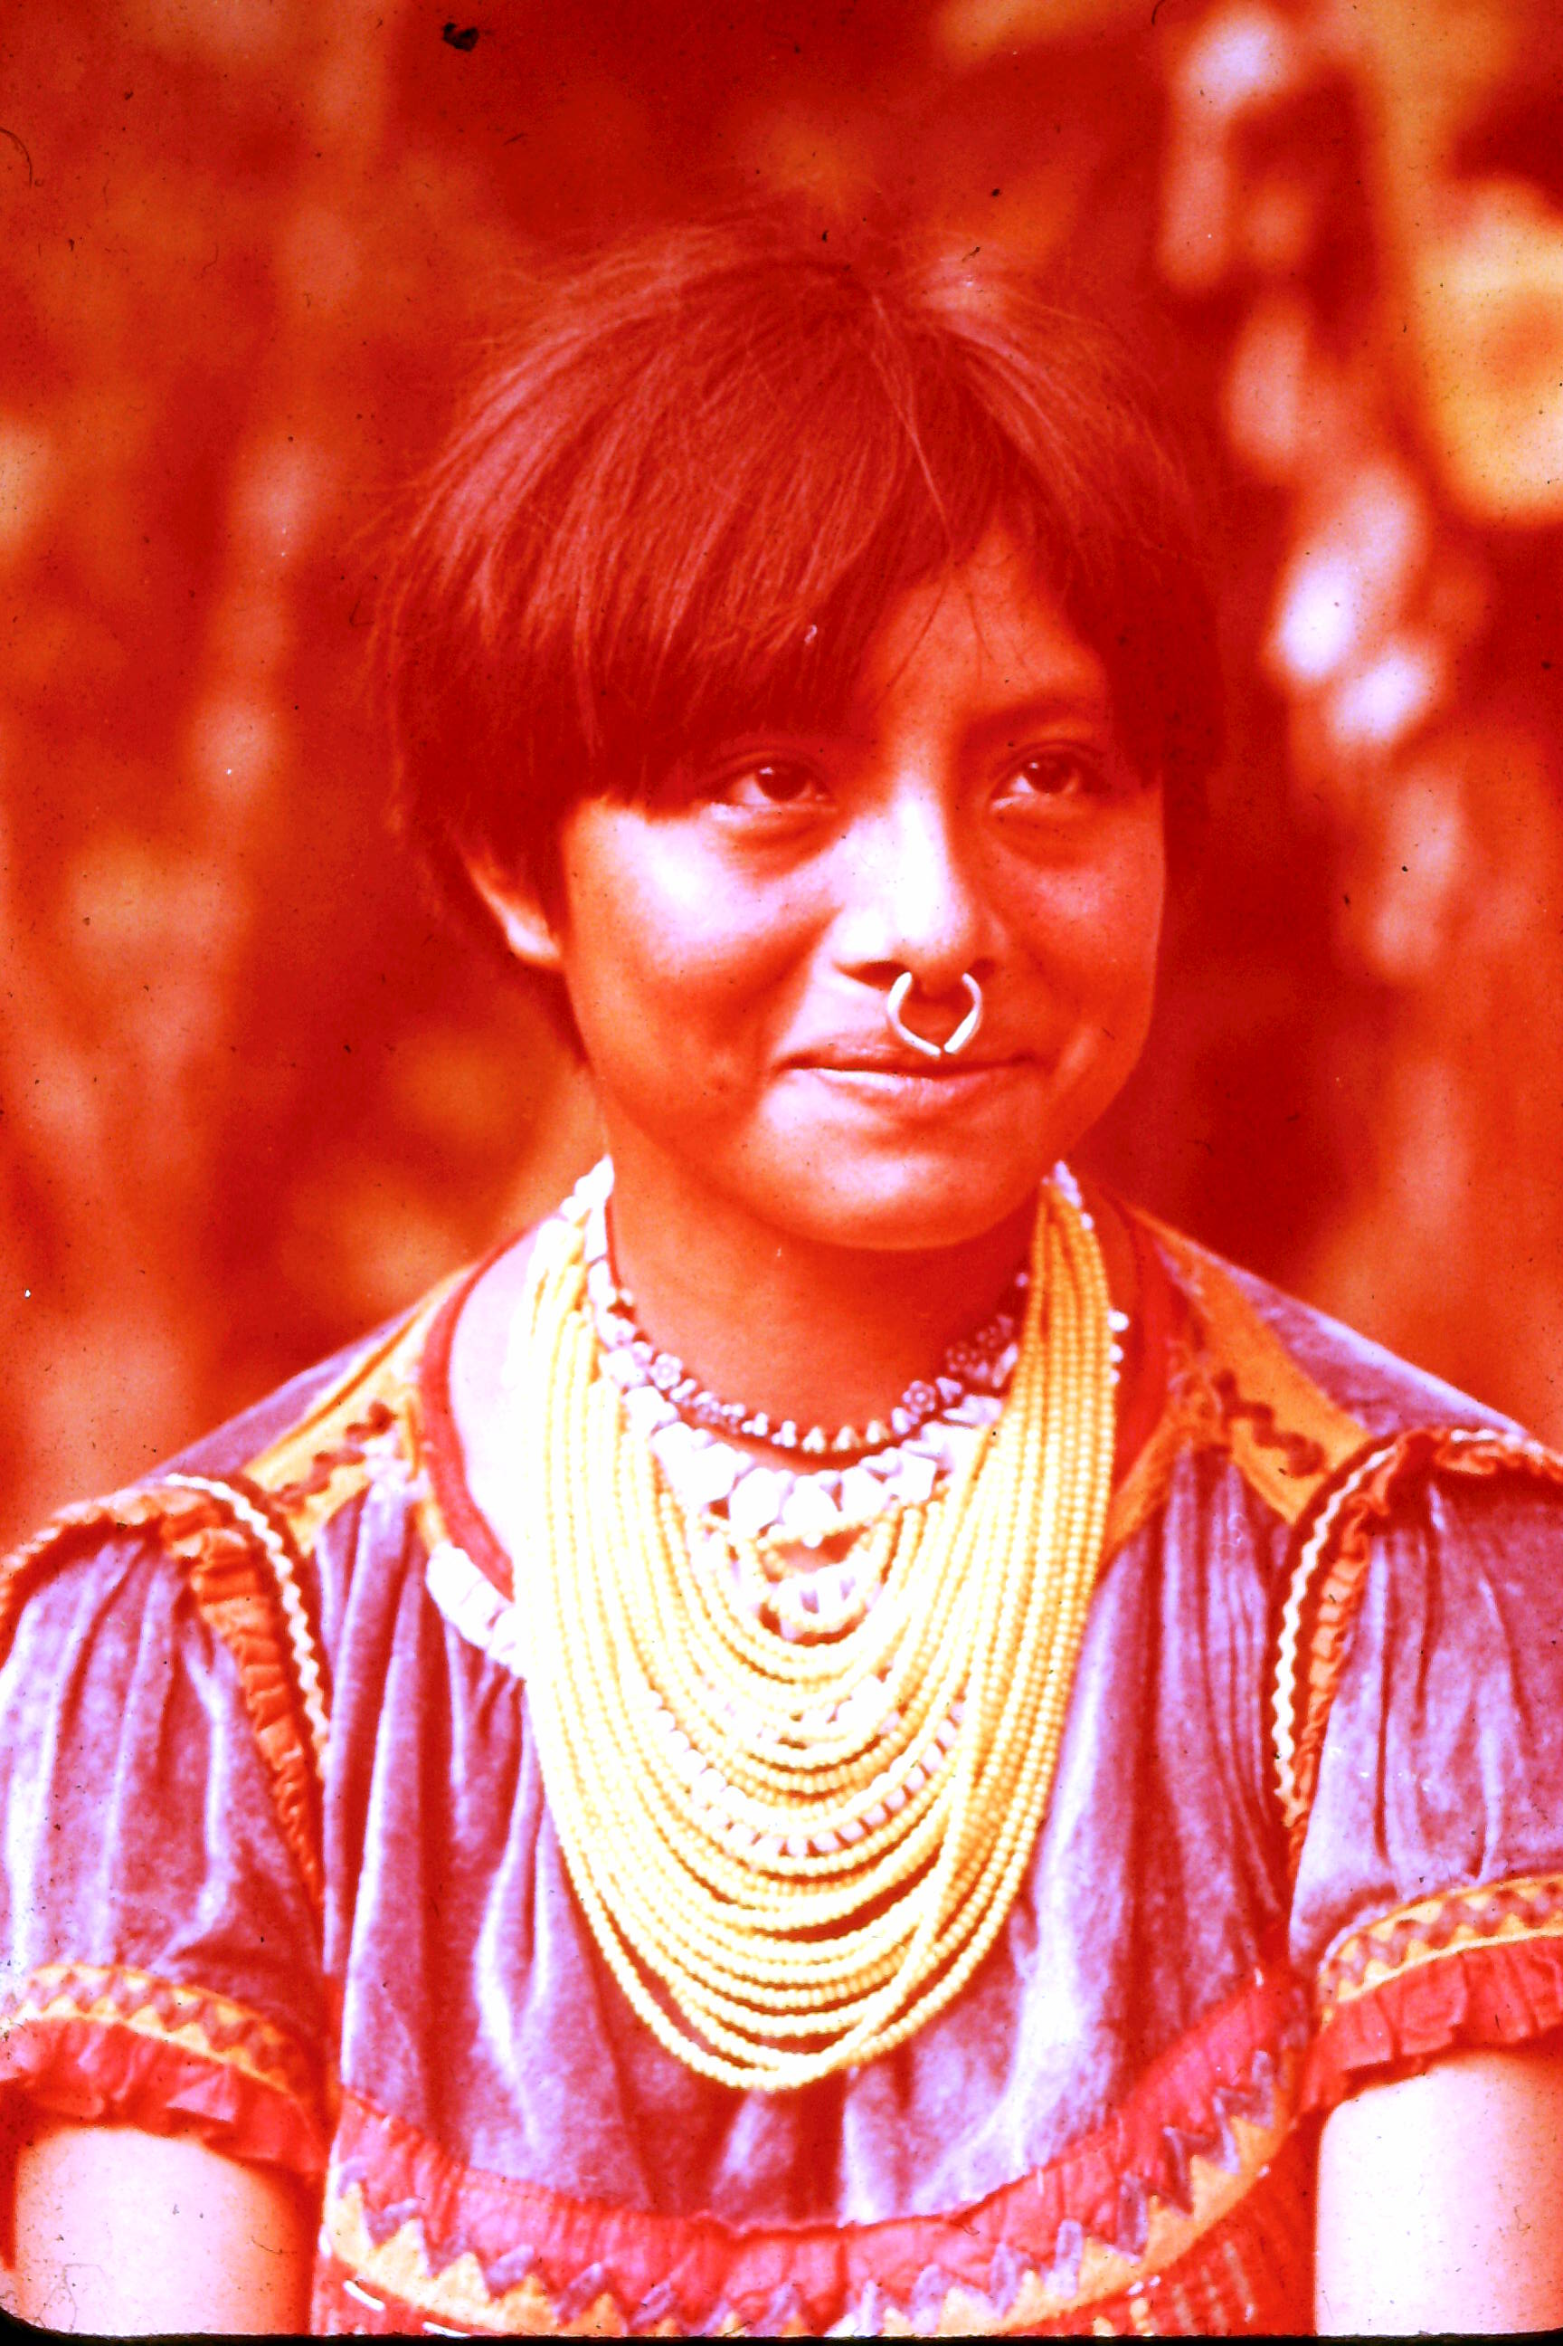

Nichus: imágenes religiosas Kunas. Foto cedida por Ernesto Cardenal en 1963, un año antes de mi visita.
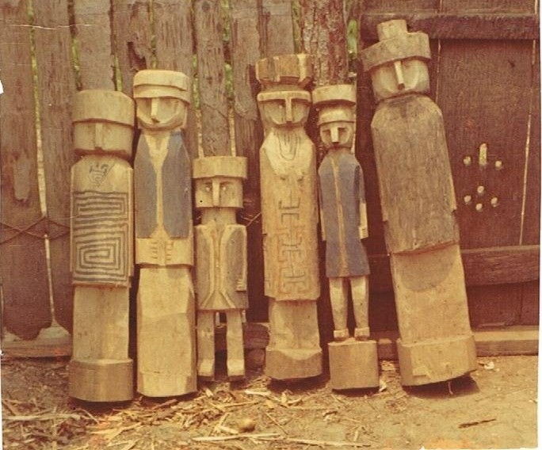

Indios de Perú y Bolivia en 1965.

Foto: acto cívico-religioso por el Día de la Independencia en el Río Ucayali (Amazonas) en Perú.
Foto del viaje en camión de Perú a Bolivia en 1965 a través del Lago Titicaca. Viaje en camión y en totora.

